Hoja de Datos de Emergencia Hotline: Partners of the Americas La hoja de datos y las instrucciones permiten a RSM tanto apoyar al individuo en el punto de una emergencia, así como activar su equipo de liderazgo de manera oportuna y eficaz para permitir una respuesta más amplia de gestión de crisis. La información proporcionada en esta hoja de datos será confidencial. Habrá dos formas de activación:
Notificaciones telefónicas de emergencia | Notificaciones EMAIL no urgentes
- Amenazas inmediatas a la vida por incidentes de seguridad  - Lesiones graves, agresiones y hospitalizaciones  - Accidentes graves, incluso si no ha habido heridos | - Lesiones o enfermedades leves que no ponen en peligro la vida  - Períodos de riesgo potenciales y próximos  - Incidentes administrativos [pérdida/robo de pasaporte, dinero e informática].
Este servicio debe definirse claramente dentro de su equipo para evitar el uso del sistema con fines administrativos [vuelos perdidos, dinero y equipos perdidos, etc., que deben notificarse a través del proceso administrativo típico de la gestión de línea]. En el Apéndice 1 se incluye un mensaje para el personal, que le ayudará a informar a los miembros del personal de para qué está diseñado este servicio y cómo puede activarse. Si surgen problemas, en el Apéndice 2 encontrará otros puntos de contacto de RSM. Se proporciona una tarjeta de activación como documento independiente e imprimible que el personal puede imprimir y llevar consigo. Debe enviarse con el mensaje del personal y entregarse a los nuevos empleados durante la iniciación.
PUNTOS DE CONTACTO PARA NOTIFICACIONES TELEFÓNICAS DE EMERGENCIA
RSM recomienda tres niveles de notificación de emergencias:
Punto de contacto principal en caso de emergencia
Nombre | Michael Moscarelli | Posición | Director de Operaciones
Ubicación | Washington, DC | Correo electrónico | Mmoscarelli@partners.net
Teléfono de la oficina | +1 607-351-9724 | Teléfono móvil | +1 607-351-9724
Skype |  | Otras opciones
Punto de contacto principal en caso de emergencia
Nombre | Natalie Abegesah | Posición | Vicepresidente de Recursos Humanos
Ubicación | Washington, DC | Correo electrónico | nabegesah@partners.net
Teléfono de la oficina | +1 240-480-6620 | Teléfono móvil | +1 240-480-6620
Skype |  | Otras opciones
Punto de contacto secundario en caso de emergencia
Nombre | Carmen Peña | Posición | Vicepresidente de Programas
Ubicación | Washington, DC | Correo electrónico | cpena@partners.net
Teléfono de la oficina | +1 571-296-0082 | Teléfono móvil | +1 571-296-0082
Skype |  | Otras opciones
Punto de contacto de emergencias terciarias
Nombre | Danielle Martin | Posición | Director de Subvenciones y Contratos
Ubicación | Washington, DC | Correo electrónico | dmartin@partners.net
Teléfono de la oficina | +1 715-650-0246 | Teléfono móvil | +1 715-650-0246
Skype | Daniellem133 | Otras opciones
DISTRIBUCIÓN DE NOTIFICACIONES POR CORREO ELECTRÓNICO
Introduzca otras personas a las que notificar en la línea "PARA" de un correo electrónico para comunicaciones de emergencia y no emergencia:
Michael Moscarelli - mmoscarelli@partners.net
Natalie Abegesah - nabegesah@partners.net
Danielle Martin - dmartin@partners.net
Carmen Pena - cpena@partners.net
Inserte otras personas a las que notificar en la línea "COPIA" de un correo electrónico para comunicaciones de emergencia y no emergencia:
Debra Cooper - dcooper@partners.net
John McPhail - jmcphail@partners.net
DATOS DEL PROVEEDOR DE SEGUROS SENSIBLES AL TIEMPO
Al proporcionar los detalles del seguro, RSM puede notificar al individuo afectado información crítica que puede permitir una respuesta de "autoayuda" a un incidente [como activar el seguro médico localmente si se lesiona o se encuentra mal]. Sólo deben facilitarse las disposiciones del seguro que la persona debe conocer, lo que permite a RSM transmitir estos datos directamente al miembro del personal. Cuando las situaciones sean graves, RSM activará a la organización para alertarles de la situación.
Datos del seguro médico
Nombre de la compañía de seguros | AIG Travel Guard  GTP 0009158541-A | Coberturas | Seguro de accidentes en viajes de negocios
Número de póliza | 9158541 | Página web | aig.com/us/travelguardassistance
Número de teléfono | +1 240-864-9152 | Correo electrónico | ShaerJN@ecsinsure.com
Gestor de clientes | John Shaer | Correo electrónico | assistance@aig.com
Por favor, facilite los datos de otros proveedores de seguros con plazo determinado [si procede]:
Nombre de la compañía de seguros |  | Coberturas | General
Número de póliza |  | Página web
Número de teléfono |  | Correo electrónico
Gestor de clientes |  | Correo electrónico
Nombre de la compañía de seguros |  | Coberturas | Dental
Número de póliza |  | Página web
Número de teléfono |  | Correo electrónico
Nombre de la compañía de seguros |  | Coberturas | Visión
Número de póliza |  | Página web
Número de teléfono |  | Correo electrónico
Gestor de clientes |  | Correo electrónico
Evacuación de emergencia Nombre del transportista | AIG Travel Guard - véase la póliza anterior | Cobertura | Evacuación de emergencia
Número de póliza
Número de teléfono |  | Correo electrónico
Apéndice 1: Mensaje interno del personal

El siguiente es un borrador de mensaje que puede ajustarse para adaptarlo mejor a su equipo...

Estimado personal,
Hemos contratado a Risk and Strategic Management [RSM] para apoyar nuestra capacidad de proporcionar apoyo de emergencia oportuno y eficaz al personal durante las actividades laborales y los viajes relacionados con el trabajo por incidentes de seguridad y protección. RSM proporcionará un número de teléfono de emergencia (a este número se puede llamar desde cualquier lugar; la itinerancia internacional debe estar activada) con un servicio de centro de llamadas 24/7, que se adjunta a este correo electrónico - debe imprimir y llevar una copia con usted.
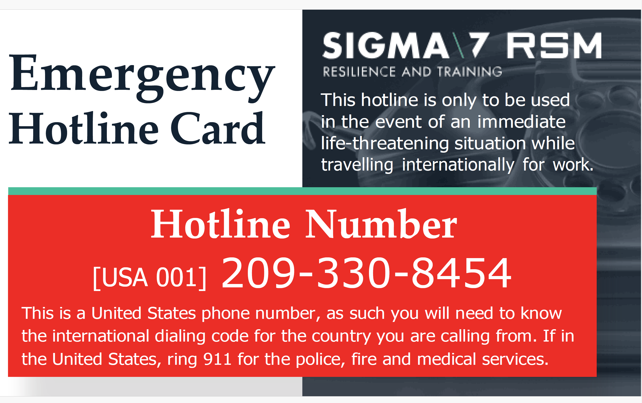
Este servicio sólo debe utilizarse en situaciones inmediatas que pongan en peligro su vida, como una catástrofe natural, si ha sufrido heridas graves o requiere hospitalización inmediata y necesita ayuda si se ha visto implicado en un accidente grave, si le han robado o asaltado, o durante un suceso de desorden civil o un atentado terrorista.
Si le detienen mientras trabaja en el extranjero y no consigue hablar con su jefe, puede utilizar esta línea directa para activar una respuesta.
No utilice esta línea de atención telefónica con fines administrativos, por ejemplo si pierde su pasaporte, su vuelo o sus pertenencias. Estos asuntos deben ser comunicados a su superior. Estos asuntos deben comunicarse a través de AIG Travel Guard en:
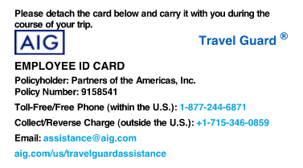

Al llamar al número de la línea directa, se le pedirán detalles específicos, como: 1] su nombre, 2] el nombre de nuestra organización, 3] la mejor forma de contactar con usted, 4] dónde se encuentra, 5] qué está ocurriendo y 6] si corre un riesgo inmediato.
Se proporcionará algún asesoramiento básico inmediato y, a continuación, un asesor de riesgos de RSM establecerá contacto y ofrecerá un asesoramiento más detallado. Al mismo tiempo, el Equipo de Gestión de Crisis de RSM se activará para apoyarle con la situación.
Si tiene alguna pregunta relacionada con este servicio, póngase en contacto con Danielle Martin endmartin@partners.net y Natalie Abegesah en . nabegesah@partners.net

Si tiene alguna pregunta relacionada con este servicio, póngase contacto con
Apéndice 2: Números de contacto de RSM
Zona | Nombre | Título | Teléfono | Correo electrónico
Administración de servicios/Apoyo inmediato | Alan Rohn | Director de Consultoría de Riesgos y Resiliencia | Móvil alemán: +49 151 67970566  EE.UU. Móvil +1 571 5602 389 | alan.rohn@rsmconsulting.us
Consejos generales | Jordan Young | Director de Seguridad Global | EE.UU. Móvil +1 571-486-6326  Oficina: +(1) 209-806-4859 | jordan.young@rsmconsulting.us
Finanzas y contratos | Alex Bryan | Director Financiero | Móvil EE.UU. +1 571-284-9892 (US) | Alex.bryan@rsmconsulting.us
Calidad del servicio | Colin Brown | Director de Operaciones | +44 (0) 7747 828382 (REINO UNIDO)  EE.UU. Móvil +1 571-560-0010 | colin.brown@rsmconsulting.us

